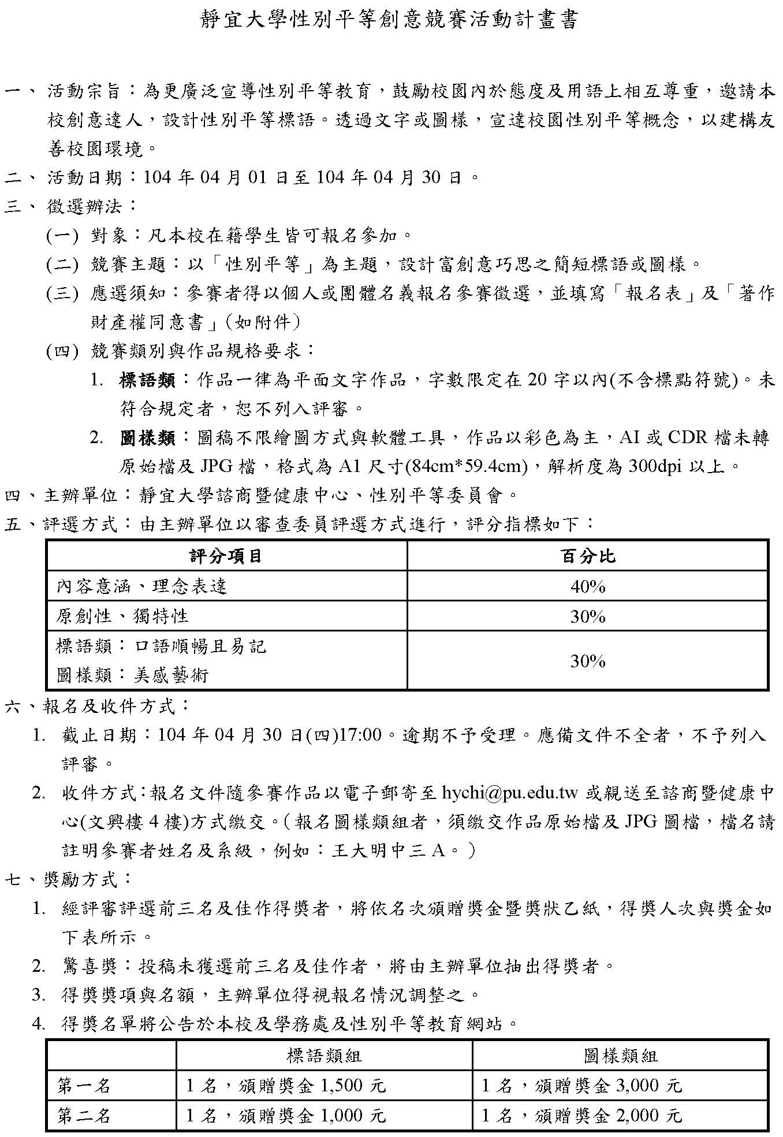

靜宜大學「性別平等」創意競賽報名表
競賽類別 | □ 標語類組  □ 圖樣類組
參賽者姓名  （團體名稱） | □ 個人報名：  □ 團體報名：<團體名稱>  成員姓名和系級：
聯絡人訊息 | 姓名： | 系級：
 | 學號： | 行動電話：
 | E-mail：
創意標語內容 | - 文字內容不超過20字
創意圖樣內容 | - 徵圖標題  - 請以電子檔傳送創意圖樣(300dpi 以上)

